Název fakulty: | FEI
Název tématu: | Vývoj firmy Apple a její produkty
Jméno a příjmení: | Jan Šmíd, SMI051, kombinované studium
Datum: | 24.02.2012 až 06.06.2012

Obsah:

1) předmluva

2) z garáže do světa

3) produkty: Apple I, II

4) Macintosh = Design, GUI a XEROX

5) Produkty: Lisa, Macintosh

6) Jobs vs. Scully

7) 2. příchod Steva Jobse

8) Tim Cook a odchod Steva Jobse

9) Produkty Apple

10) Osobnosti Applu

11) Zdroje a použitá literatura

1) Předmluva
Firma Apple^{[1]} nyní prožívá uzavření jedné velké epochy. Doby, při níž stálo mnoho skvělých osobností (Steve Wozniak^{[2]}, Mike Markkula^{[3]}, Bill Gates^{[4]}, Regis McKenna^{[5]}, Bill Atkinson^{[6]}, Andy Hertzfeld^{[7]}, Arthur Levinson^{[8]}, Larry Ellison^{[9]}, Lee Clow^{[10]}, Jony Ive^{[11]} a další), a které spojovala jedna osoba.
Osoba charismatická, přísná, cílevědomá, impulzivní, asociální a zcela jistě potrhlá s noblesní jiskrou rebelství vůči IBM a velkým korporacím – Steve Jobs^{[12]}.

Tato práce si klade za cíl seznámit laika s historií firmy Apple a jejími produkty a poukázat na důležité technologické milníky ve vývoji počítačů.

Většina materiálů zde uvedených pochází z životopisu Steva Jobse od Waltera Isaacsona^{[13]}.

2) Z garáže do světa
Apple založili 1. dubna 1976 tři mladí muži: Steve Paul Jobs, Steve Gary Wozniak a Ronald Gerald Wayne^{[14]}.

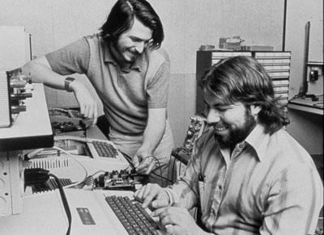
Steve Wozniak, který pracoval pro Hewlett Packard přišel s návrhem počítače, ze kterého měl později vzniknout Apple I^{[15]}; ten předvedl svému příteli Jobsovi a společně se rozhodli tento stroj prodávat.
Zároveň v té době fungoval Homebrew Computer Club^{[16]}, což byl spolek nadšenců do počítačů, kde se vyměňovaly cenné zkušenosti z oboru elektrotechniky ve stylu DIY^{[17]} (Do It Yourself ~ Udělej si sám) a právě zde se Apple I poprvé představil formou jednoduché stavebnice úzké odborné veřejnosti.

Firma Apple získala svou první zakázku pro ByteShop na 50x kusů základních desek Apple I, které měly být dodány do 30-ti dnů – a „montážní dílnou“ se stala garáž v domě Jobsových.

Každý, kdo byl po ruce, přiložil ruku: Jobs, Wozniak, Kottke (spolužák Jobse), Holmesová (přítelkyně Jobse), Patty (Jobsova sestra). Jakmile jich měli zkompletovaných a zkontrolovaných zhruba 12x kusů, odvezl je Wozniak do ByteShopu. Terrela (majitele ByteShopu) to poněkud vyděsilo. Žádné z výrobkl neměly zásuvku na elektřinu, obal, monitor ani klávesnici. Terrel očekával něco víc než takový polotovar. Ale Jobs mu tak dlouho hleděl do očí, až souhlasil, že dodávku převezme a zaplatí. Po třiceti dnech měla firma Apple generovaný zisk.

Následně Wozniak s Jobsem jezdili po okolí a snažili se přesvědčit obchodníky s elektronikou, aby jejich výrobek začali prodávat. K 50ti základním deskám prodaných do ByteShopu a druhým 50ti prodaným přátelům jich sestavili ještě další 100ku právě pro tyto obchody s elektronikou.

Média na sebe nenechala čekat a první novinářská zpráva o novém počítači se objevila v červenci 1976 ve výtisku Interface, nyní už zaniklém časopisu pro zájemce o počítače.
Jobs, Wozniak a jejich přátelé je stále ještě vyráběli ručně v Jobsově garáži, ale článek o Jobsovi mluvil jako o „marketingovém řediteli a bývalém soukromém poradci Atari^{[18]}“ (kde Jobs před časem pracoval jako technik). Díky tomu vypadal Apple jako opravdová obchodní společnost.

V té době už měl Apple I další konkurenty. Altair^{[19]}, IMSAI 8080^{[20]} a Processor Technology Coprorations's SOL-20^{[21]}.

Jobs a Wozniak odletěli do Philadelphie s jednou bednou od doutníků naplněnou počítači Apple I a prototypem Apple II^{[22]} ukázat svůj výrobek na prvním veletrhu osobních počítačů „West Coast Computer Faire“ v Atlantic City v roce 1976.

Apple II měl být reakcí na líbivý vzhled počítačů z veletrhu, kdy Jobs okukoval konkurenční výrobky a přemýšlel, jak zakomponovat všechny díly do 1x krabice. Namísto nevzhledně vypadající desky, obrazovky a klávesnice, kterou představoval Apple I.

K výrobě Apple II byl ovšem zapotřebí kapitál, aby mohli vyrábět kompletní Apple II ve skříňce. Odpovědí na tuto skutečnost byl Mike Markkula – opatrný, bystrý 33letý mladík, který vydělal miliony prodejem akcií u Intelu. Exceloval při tvorbě cenových strategií, distribučních sítí, marketingu a financí.

Markkula navrh Jobsovi, že společně napíší podnikatelský plán. A pokud to půjde dobře, bude do firmy investovat. A pokud ne, získá tím Apple Markkulovu týdenní práci. Bylo to výhodné pro obě strany. Markkula tím snížil riziko investice a Apple získal první cennou zkušenost s investorem. Markkula nakonec nabídl investici 250 000 dolarů výměnou za 33% podíl ve společnosti Apple. A tak se 3. ledna 1977 z Apple Computer Co. stala akciová společnost.
Markkulova investice se rychle zhodnotila, když obrat přesáhl prodejem Apple II 2 miliony dolarů, krátce po uvedení na veletrhu v Atlantic City.

V roce 1977 byly uvedeny také počítače TRS-80^{[23]} od firmy Tandy a Commodore PET, ale ani jeden z nich se nemohl úspěchem rovnat Apple II, a to i přes to, že se prodávaly levněji. Když Apple později uvedl ještě disketovou mechaniku (která se do té doby používala jenom u sálových počítačů) a stal se exkluzivní platformou pro VisiCalc, první tabulkový procesor historie, byl už úspěch definitivně potvrzen – do roku 1980 se prodalo přes 2 miliony těchto počítačů a zisky z akcií udělaly ze zakladatelů milionáře „prakticky“ přes noc.

3) Produkty: Apple I, II
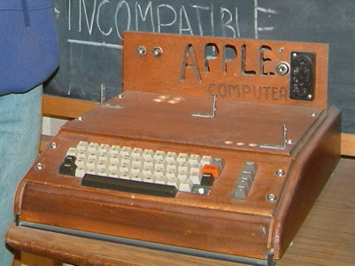  Apple I. | Typ: | Osobní počítač
 | Datum: | 11.4.1976 – 30.9.1977
 | Cena: | $ 666 ~ 12520 kč
 | CPU: | MOS 6502 @ 1 MHz
 | Paměť: | 4 KB (rozšiřitelné na 8 KB nebo 48 KB pomocí externích slotů)
 | VGA: | 40x24 znaků (hardwarové skrolování)

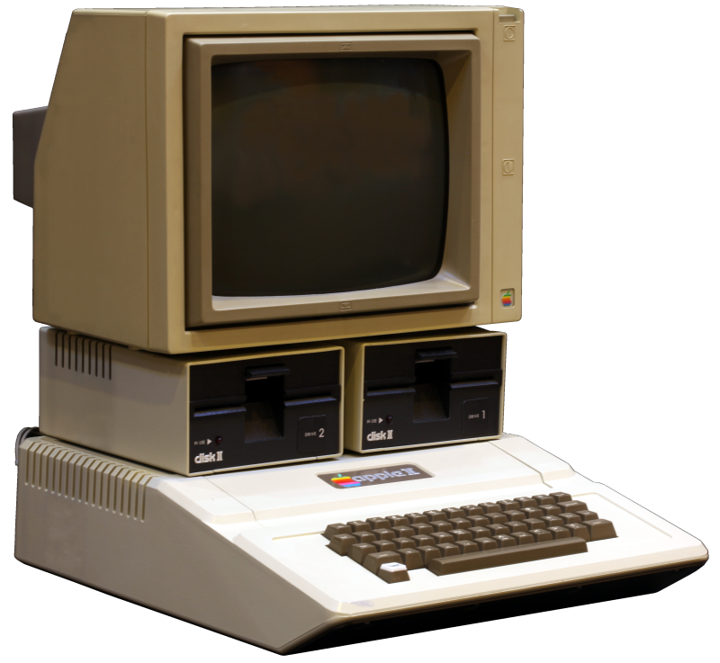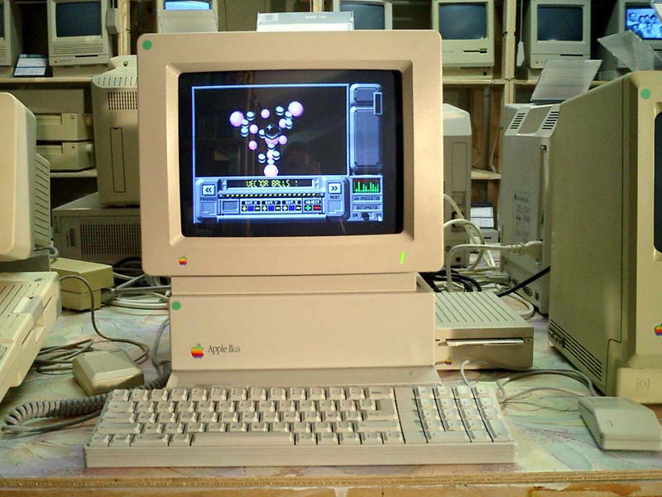  Apple II. | Typ: | Osobní počítač (mnoho variant)  II plus, II europlus, II J-plus, IIe, IIc, IIGS, IIc plus, IIe Card
 | Datum: | 5.5.1977 – 1988
 | Cena: | $ 1298 ~ 24402 kč
 | CPU: | WDC 65C02 @ 4 MHz
 | Paměť: | 64 KB (Apple IIe)
 | VGA: | 40x24 znaků + grafický mód 560x192 pixelů (Apple IIe)

Apple II byl velmi úspěšným modelem. Prodalo se jej přes 2 miliony kusů a ještě na počátku 90. let se jeho varianty používaly ve školách.

Produktová řada Apple II zahrnovala tyto modely:
- Apple II
- Apple II Plus
- Apple II Europlus a J-Plus
- Apple IIe
- Apple IIc
- Apple IIGS
- Apple IIc Plus

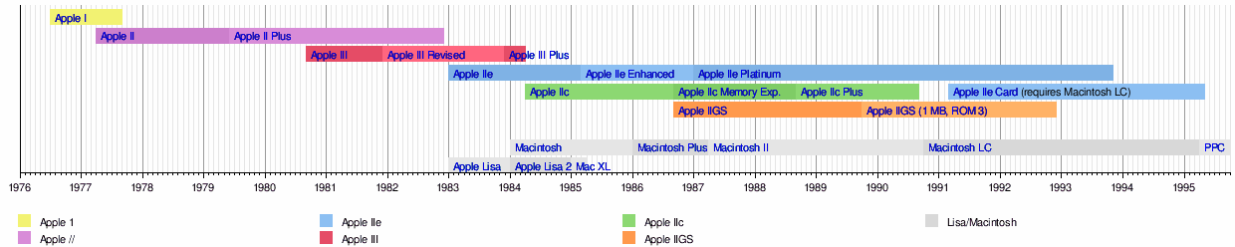
(obrázek: produktová řada Apple II^{[24]})

(rozdíly byly minimální – jednalo se o rozdíl mezi parametry, cenou a počtem přídavných slotů – důkladné rozepsání této produktové řady obsahuje ve vyčerpávajícím podaní wikipedie^{[22]}).

Naprotitomu Apple III byl „propadák“, neboť se zde začaly projevovat tvrdohlavé sklony Steva Jobse – kdy technická funkčnost ustopila designu a Apple III např. neměl ventilátor – prý „je moc hlučný“. Počítač se přehříval a byl nespolehlivý.

Na úspěch Apple II tak náslědně navázal až Apple Macintosh, jehož úspěch představovalo odlišné pojetí ovládání – grafické rozhranní známé jako GUI.

4) Macintosh = Design, GUI a XEROX
V roce 1979 Jobs a několik jeho spolupracovníků po dobu tří dnů studovali pokročilé počítačové systémy vyvíjené firmou Xerox. Jobse krátká návštěva v laboratořích Xerox PARC nadchla a přesvědčila, že budoucnost počítačů leží ve správné aplikaci grafického rozhraní.
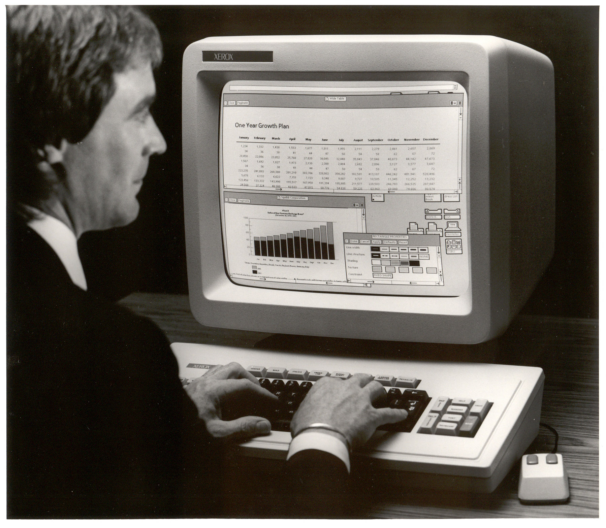Xerox Star

(dodnes jsou vedeny spory, kdo nápad počítač ovládat pomocí grafického rozhranní zcizil XEROXu, anebo to byl nápad vizionářů té doby)

V tom samém roce začal interní projekt, jehož cílem bylo vytvořit systém, který by příkazy, programy a soubory v počítači reprezentoval pomocí grafických idiogramů - „GUI“; tento převratný počítač byl nazván Lisa.
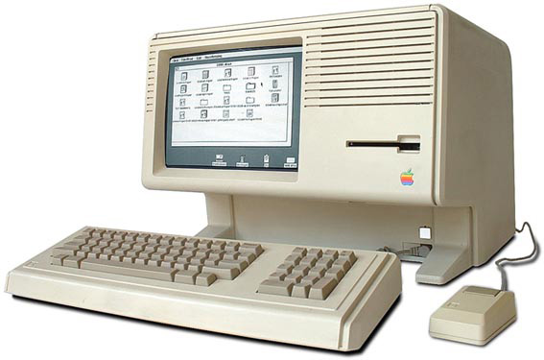Apple Lisa

(jméno získal po právě narozené dceři, kterou Jobs v osobním životě odmítl a formou uvedení počítače téhož jména si tento čin omlouval).

Jobs byl z projektu Lisa krátce po jeho začátku vytlačen pro vnitřní neshody.

V tomto období již měla firma Apple za sebou rychlý rozvoj, který způsobil zmatky v infrastruktuře – koncem roku 1980 zaměstnával Apple několik tisíc managerů, softwarových inženýrů, návrhářů a dalších lidí, o jejichž účelu a funkci ve složité korporační struktuře se raději ani nemluví.

Jobs začal tedy vyvíjet vlastní stroj, s novým vlastním týmem lidí – označený jako Macintosh, oblíbeného jablka Jefa Raskina.
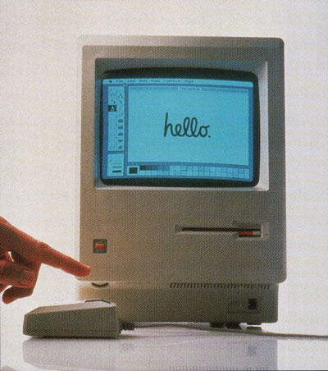Apple Macintosh
U projektu Macintosh se kladl velků důraz na design – který byl z velké části inspirován návštěvou XEROXu a vizí Steva Jobse, který jej nechával přepracovávat pokaždé, když se mu něco nelíbilo. Tímto začalo narůstat zpoždění a vyšší náklady.

V roce 1981 uvedlo IBM své první PC. Díky ohromné finanční síle, která za ním stála, začal tržní podíl počítače IBM prudce narůstat, pochopitelně hlavně na úkor Apple III. Management Apple rychle pochopil, že má-li firma uspět, potřebuje zkušené vedení. V roce 1983 proto Jobs nabídl své křeslo Johnu Sculleymu, presidentovi Pepsi-Coly. Z této doby také pochází legendární výrok: „Chceš do konce života prodávat slazenou vodu, nebo chceš tvořit historii?”
(na tento výrok navazuje kapitola „Jobs vs. Scully“)

5) Produkty: Lisa, Macintosh
Pocítač „Lisa“ - paralelní projekt vůči Macintoshi se stala historicky prvním prodávaným počítačem s grafickým rozhraním; předběhla tak uvedení Macintoshe téměř o rok.
Tento stroj ale, jakkoliv působivá byla jeho technická stránka, komerčně zcela selhal, nejspíš hlavně díky svojí ceně (základní model se prodával téměř za 10 000 dolarů).

22. ledna 1984 byl během finále Super Bowl odvysílán dnes už legendární reklamní spot „1984”, kterým Apple uvedl první Macintosh.

(k reklamě a představení Macintoshe se váže jeden zajímavý příběh a to, že „1984“ má reflektovat Orwerlův román o „zlém velkém bratru“, který je zde chápán jako zlá korporace – IBM a Apple rebelsky rozbíjí zažité praktiky. Reklamu lze shlédnout zde ^{[25]})

Počítač se začal prodávat ještě ten samý den, a to za 2 495 dolarů. Ačkoliv představoval radikální změnu ve filozofii práce s výpočetní technikou a existovalo pro něj jen málo software, dosáhl vynikajících obchodních výsledků.

Toto období velmi pěkně a výstižně zachycuje film „Piráti ze Silicon Valley“^{[26]}, kde jsou podchyceny praktiky IBM, Microsoftu a Apple včetně všech vztahů mezi jednotlivými firmami.

Produkt: Apple Lisa
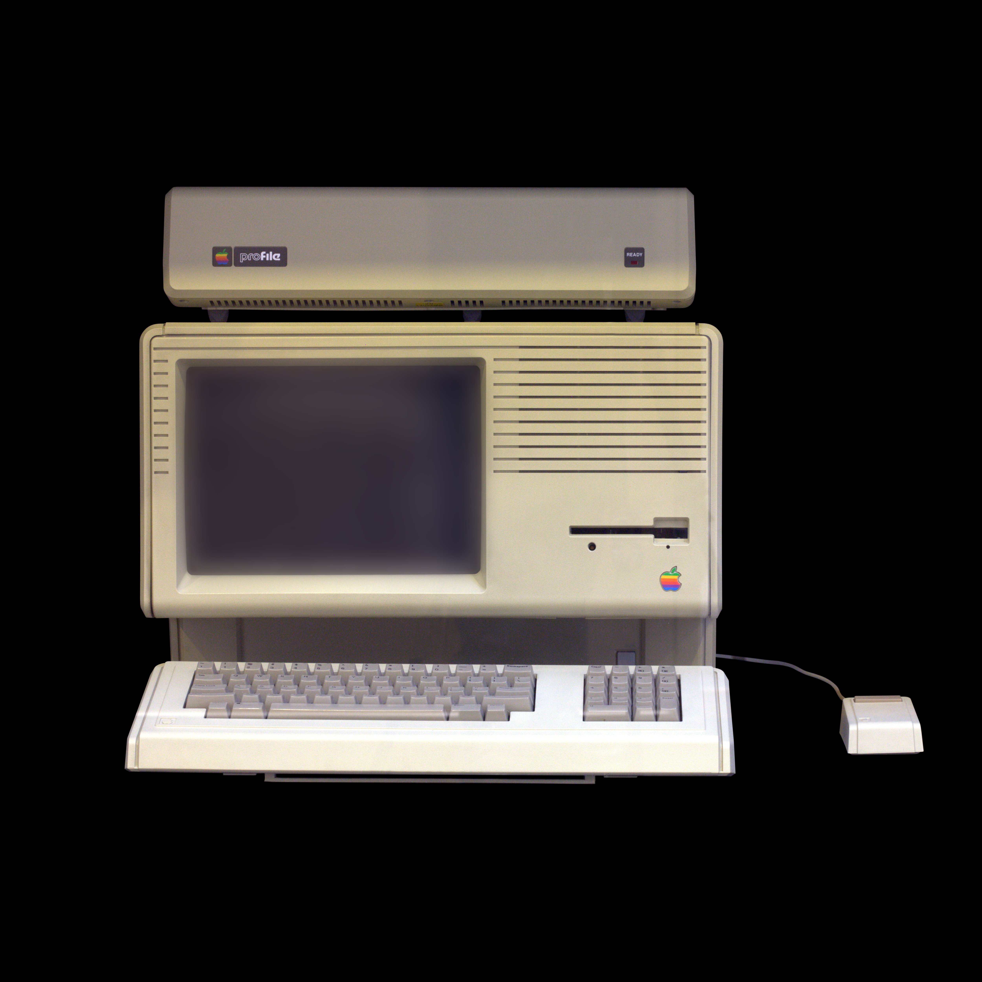  Apple Lisa | Typ: | Osobní počítač (více variant: Lisa, Lisa 2, Macintosh XL)
 | Datum: | 19.1.1983 – srpen 1986
 | Cena: | $ 9995 ~ 187902 kč
 | CPU: | Motorola 68000 @ 5 MHz
 | Paměť: | 1 MB (rozšiřitelné na 2 MB)
 | VGA: | Grafické uživatelské rozhranní (~GUI)  Velmi pěkně a podrobně je popsána historie počítače Apple Lisa zde^{[27]} a to z pohledu hardware.
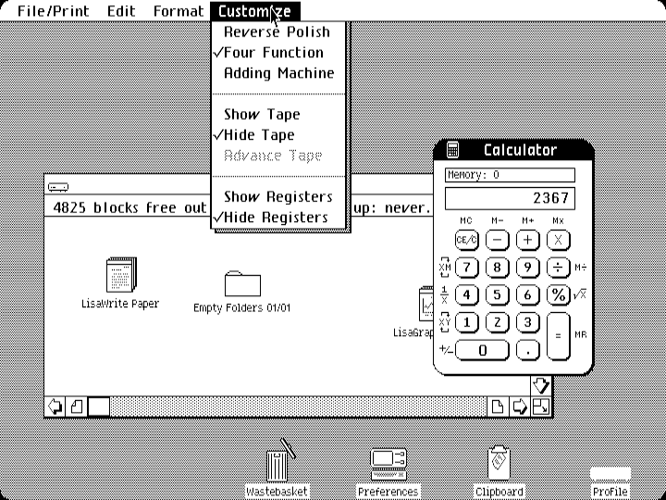 |  | Grafické uživatelské rozhranní počítače „Apple Lisa“, které dalo svým základem vzniknout GUI Apple Macintosh.

Produkt: Apple Macintosh
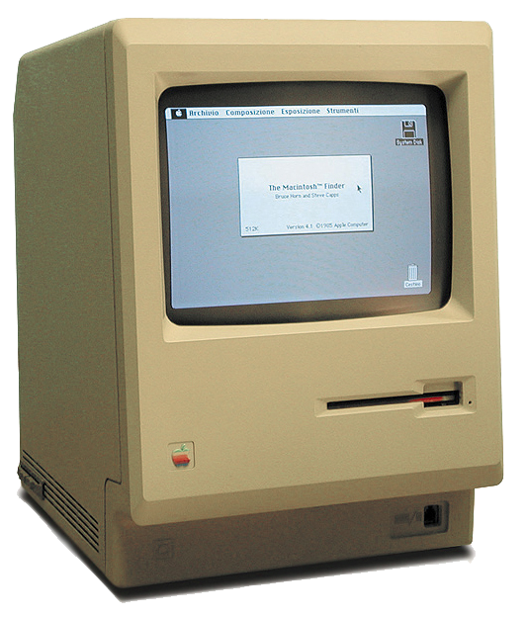  Apple Macintosh | Typ: | Osobní počítač (mnoho variant)  II plus, II europlus, II J-plus, IIe, IIc, IIGS, IIc plus, IIe Card
 | Datum: | 1984 – 2012
 | Cena: | $ 1995 ~ 37505 kč
 | CPU: | Motorola 68000 → Intel x86-64
 | Paměť: | 128 KB → 2GB
 | VGA: | Grafické uživatelské rozhranní (~GUI)  Historie tohoto produktu sahá až do současnosti.  Nejlépe to vystihuje „timeline“ níže. Tento produkt „Apple Macintosh“ dal základy publikování na počítači „DTP“ (~DeskTop Publishing) a vytvořil ojedinělý milník ve výrobě a chápání počítačů, tak, jak je známe dnes.

Jednotlivé rozdíly mezi modely byly hlavně v hardwaru, kdy 1. modely byly osazeny čipy Motorola 68000, posléze čipy Motorola PowerPC a následně čipy Intel (core2, corei5-7, …).

Díky postupné modernizaci tohoto modelui se na trh dostávají zcela nové výrobky, jako například: iMac, iBook, iPad.

Historii tohoto unikátního kousku techniky lze podrobně projít zde^{[28]}.

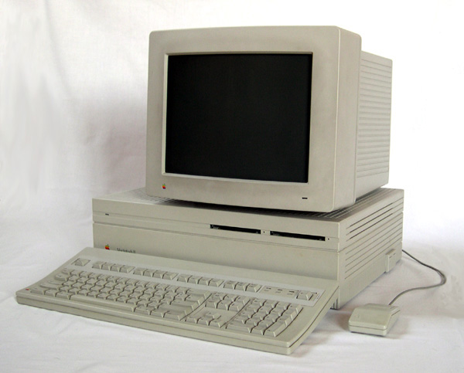  Macintosh II | 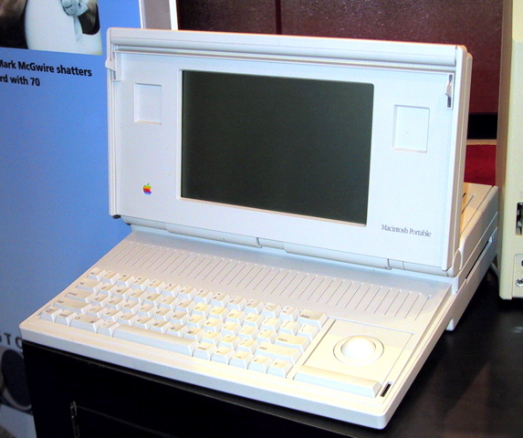  Macintosh Portable | 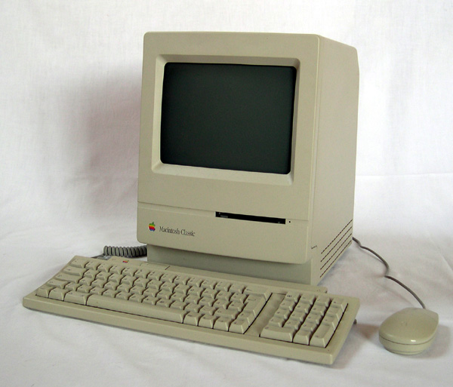  Macintosh Classic | 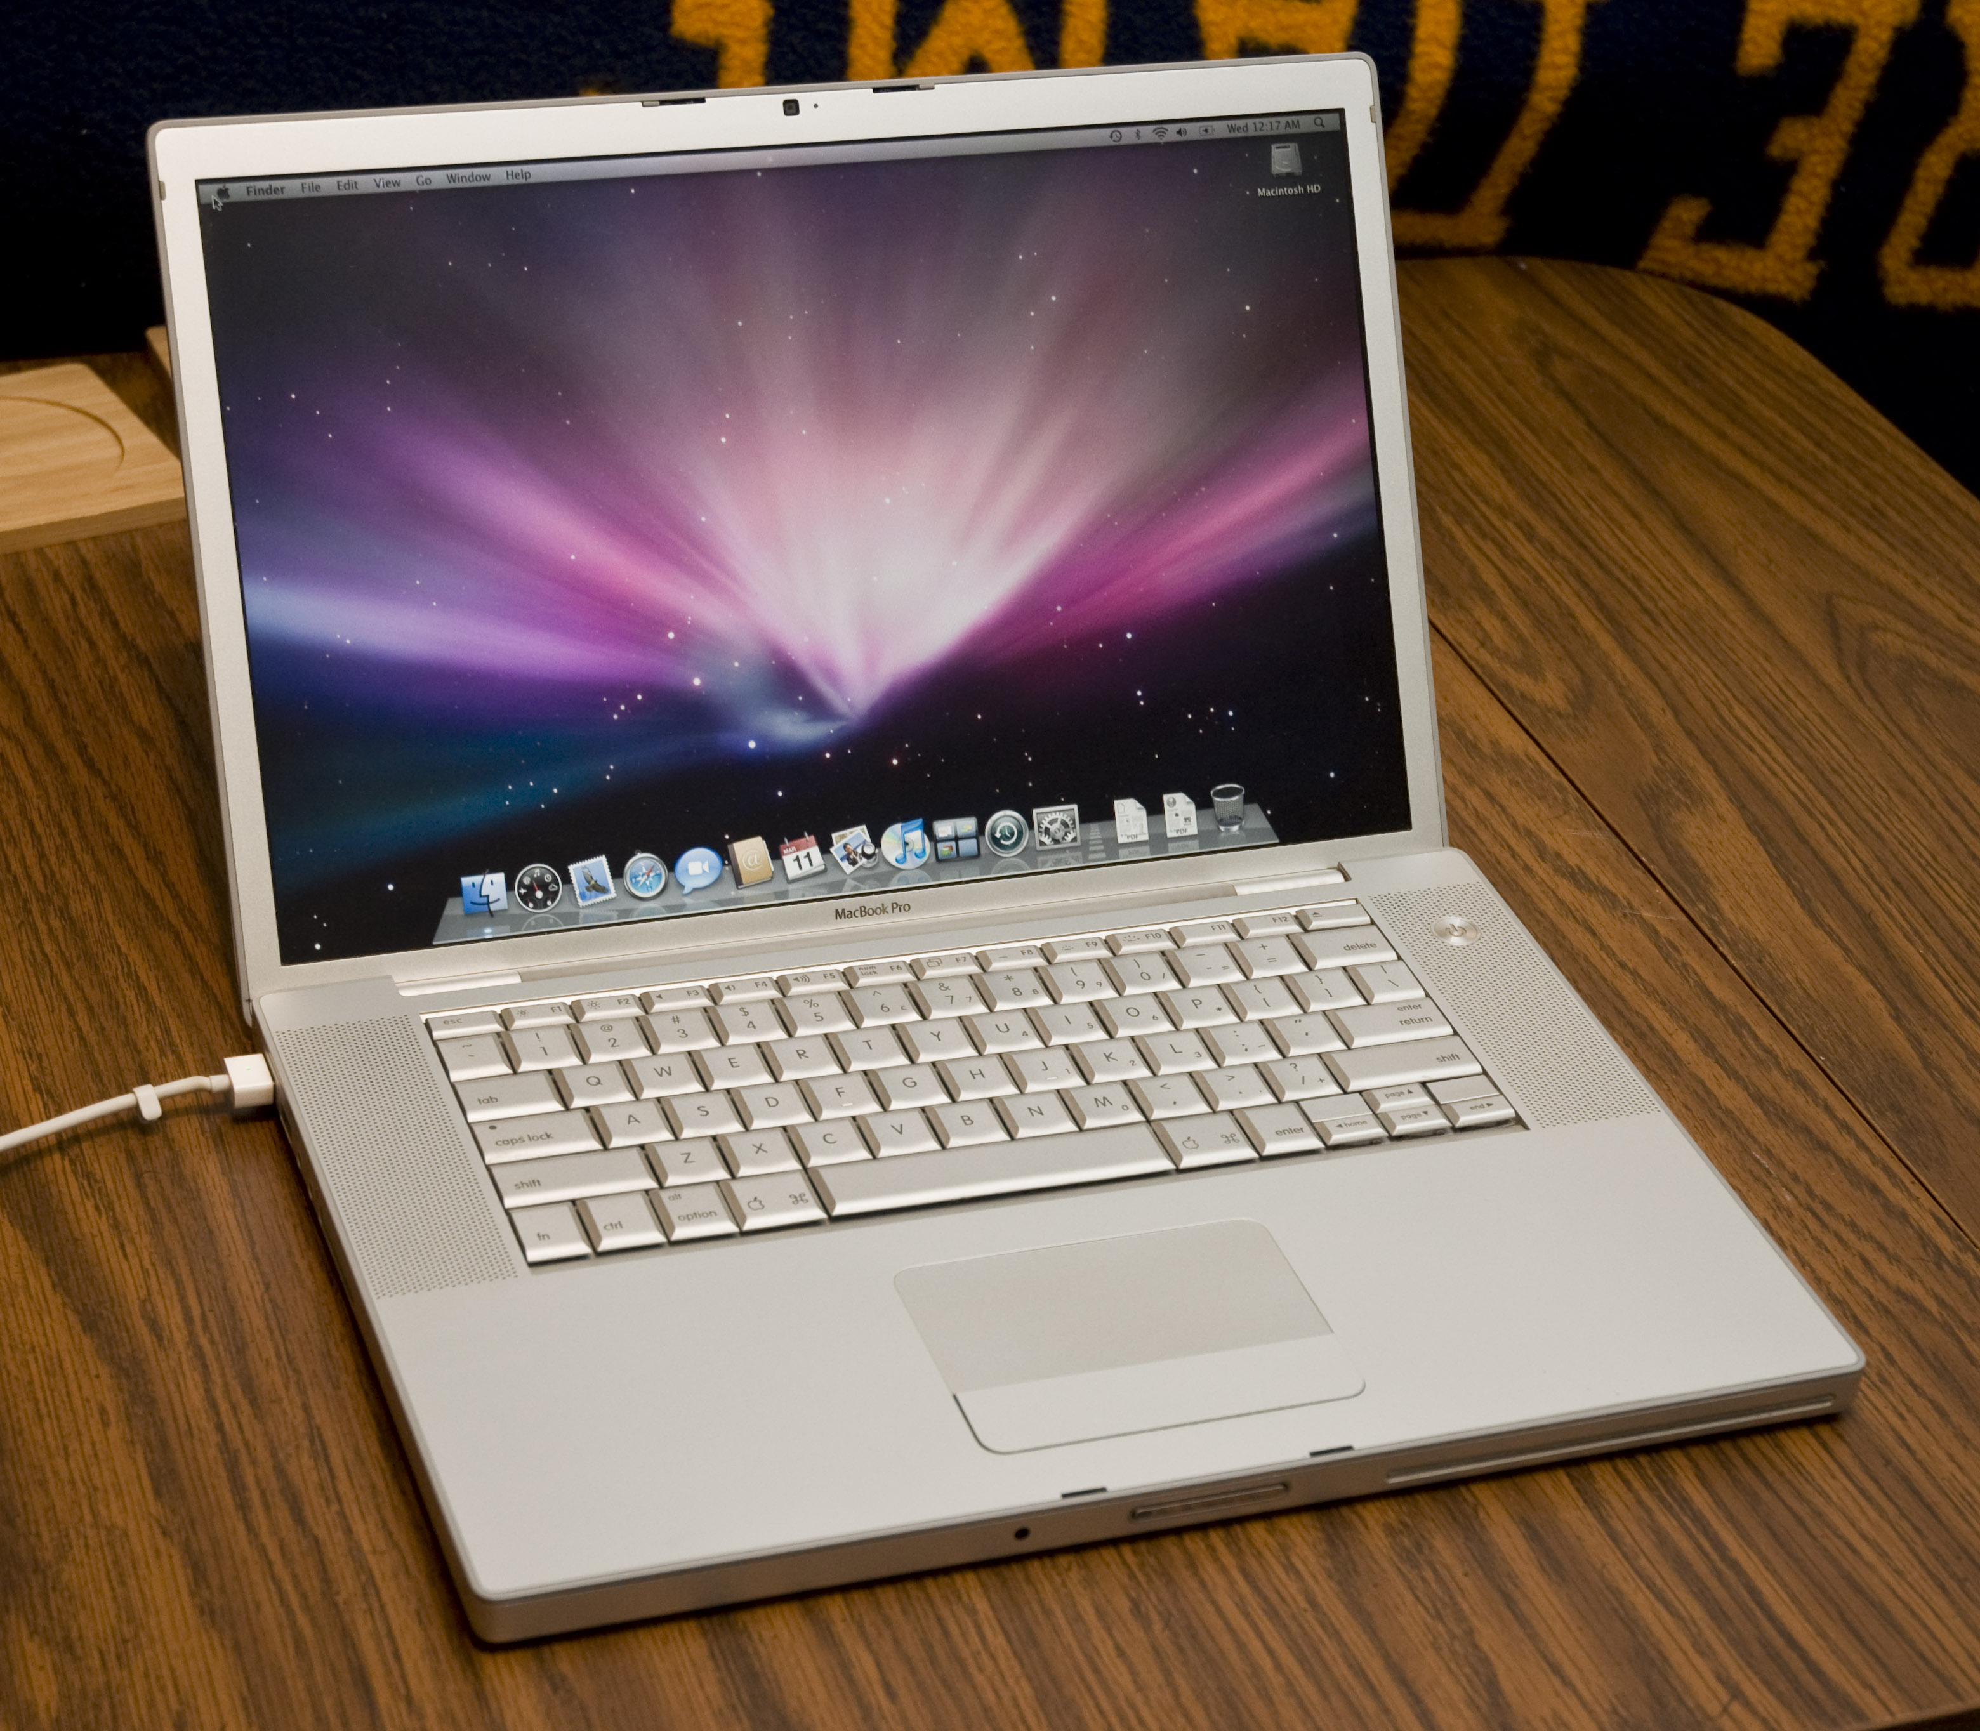  MacBook Pro

(obrázek: produktová řada Apple Macintosh^{[29]})

6) Jobs vs. Scully
V roce 1983 se nechal špičkový manažer John Scully Steve Jobsem přemluvit a odešel z firmy Coca-Cola do Apple. Ve stejném roce Apple uvádí na trh počítač s názvem Lisa. Jde o první model s myší. Opravdovým úspěchem byl model Macintosh. Měl intuitivní a jednoduché ovládání a stal se masově prodávaným produktem.

Scully nebyl spokojen s prací Steve Jobse. Považoval ho za příliš inovativního a chtěl počítače Apple zlevnit. Jobs preferoval technickou eleganci nad ziskem a chtěl ovlivňovat a řídit spoustu věcí.
Zpočátku se ti dva bratříčkovali a konejšili komplimentama. Později to přešlo v nepříjemný tlak až nenávist. Scully Jobse nezvládal.

Scullymu se podařilo postupně Jobse odstranit z vedení firmy. Důvody byly pravděpodobně v povaze Steve Jobse – A tak byl Jobs ve svých 30ti letech akcionáři vyhozen z vlastní firmy.
Naproti tomu Apple začal být řízen obchodníky, jen s vidinou zisku. Namísto původní myšlenky skloubení humanitních věd a technologie.

Jobs se později vyjádřil ve smyslu, že angažování Scullyho byla chyba.

Toto černé období pro Steva Jobse mělo za následek ty nejinovativnější nápady, které Apple a Steve Jobs v konci 90-tých let realizoval.

- 1985 - Steve Jobs odchází kvůli neshodám s vedením z Apple Computer a zakládá počítačovou společnost NeXT.
- 1987 - představuje NeXTStep – operační systém NeXTu, později se stal základem Mac OS X.
- 1991 - Oficiálně potvrzeno spojenectví Applu a IBM, obě firmy vyrábějí počítače založené na procesorech PowerPC. Apple uvádí PowerBook, notebook s řadou předností, které společnosti získávají nové zákazníky.
- 1996 - Apple kupuje Jobsův NeXT. Díky tomu se Jobs vrací do společnosti, nejprve jako poradce. Později jako CEO společnosti.
- 1997 - Uveden operační systém Mac OS 8. Microsoft investuje 150 milionů dolarů do akcií Applu, zaplatí Applu nezveřejněnou částku a zaváže se vytvářet Office a Internet Explorer po dobu dalších nejméně pěti let. Činnost zahajuje síť on-line prodejen Apple Store.

7) 2. příchod Steva Jobse
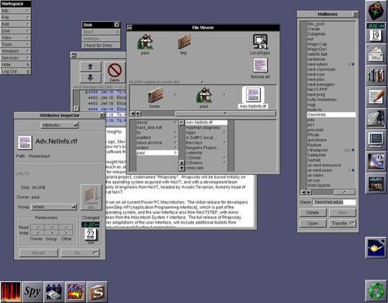
Je to skoro přesně patnáct let, co Apple pohltil malou firmu jménem NeXT Software. Stalo se tak 20. prosince roku 1996 a tehdejší šéf Applu Gil Amelio si tímto krokem podepsal ortel manažerské smrti. Za dalších sedm měsíců byl totiž odvolán správní radou a na jeho místo usedl šéf NeXT Software Steve Jobs. V čele vydržel až do svého nuceného odchodu ze zdravotních důvodů.

Proč Apple koupil NeXT?

Protože v 90-tých letech byla firma Apple v existenčních problémech – vysoce ztrátová a ztrácející trh. Povolání Jobse zpět byl svým způsobem zoufalý krok akcionářů ve smyslu „asi to nevyjde, ale jinou šanci stejně nemáme“; Jobs si navíc vymínil, že Apple koupí firmu Next (za 400 mil. dolarů) – což byla vlastně kupní cena za Jobse. Akcionáři příliš nevěřili Jobsově schopnosti firmu řídit, což dosvědčuje i fakt, že byl instalován pouze jako přechodný ředitel, tj. „interim“ a tento titul měl celé příští čtyři roky.

NeXT Software v čele se Stevem Jobsem vyvíjel operační systém NeXTSTEP, jehož některé prvky a technologie měly zachránit skomírající Mac OS. To se nakonec podařilo.

Jobs se ale po návratu domů zorientoval jako málokdo a ukázal se být pravým opakem Jobse z první éry (kdy firmu Apple řídil spíše chaticky) - firmu dal finančně i organizačně velice rychle do pořádku, což najatí špičkoví manažeři z předchozí éry naprosto nezvládli.
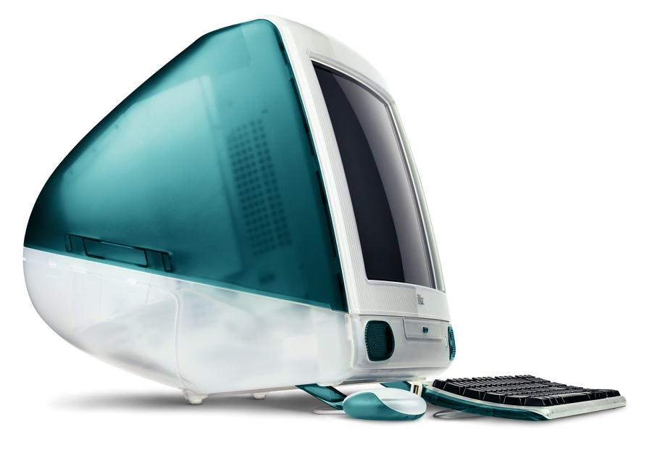
Jobs byl po návratu jakoby vyrovnanější, obohacený o novou moudrost a pokoru, kterou předtím postrádal. Ostatně jak sám říká: „vyhazov od Applu byla ta nejlepší věc v životě, která se mě mohla stát.“ Nejen to - začal opět inovovat a výsledkem byl počítač iMac v roce 1998, který se stal okamžitým hitem.
Výrobky Applu tak konečně kopírují Jobsovu vizi a to: „spojení humanitních věd a technologie“.

8) Tim Cook a odchod Steva Jobse

25. srpna 2011 oznámil Steve Jobs rezignaci na post CEO společnosti Apple. Nahradil jej Tim Cook.

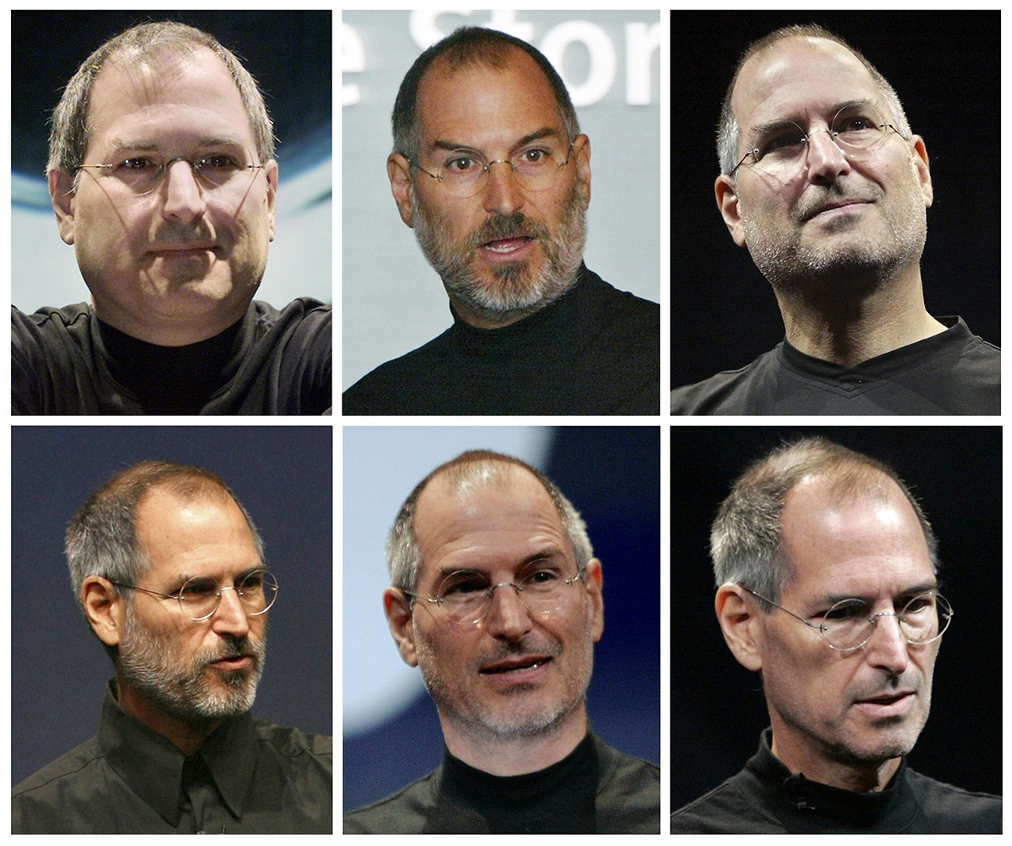
Technologický guru Jobs bojoval dlouhá léta s neuroendokrinní rakovinou slinivky. A dlouho nebylo jasné, za jakých okolností bude firma Apple fungovat dál v případě dlouhodobé absence Steva.

Jobs před svým odchodem na zdravotní dovolenou pověřil (a to několikrát) řízením společnosti právě Tima Cooka. A tímto postupně předával svůj odkaz a vize řídit velkou společnost právě Timu Cookovi, jako kdyby ji řídil on sám.

Zakladatel firmy Apple Steve Jobs zemřel ve věku 56 let. Prohrál svůj sedmiletý boj s rakovinou slinivky. Jobsovo úmrtí oznámil Apple na svých webových stránkách pouhý den poté, co představil novou vylepšenou verzi telefonu iPhone 4.

Společnost Apple příčiny Jobsova úmrtí nekomentovala.
Na internetu se ihned objevilo několik spekulativních zpráv včetně budoucí produktové strategie.

Kdo je Tim Cook?
Tim Cook pracuje v Apple již dlouhých třináct let, do společnosti přišel v roce 1998 ze společnosti Compaq.

Začínal na pozici Senior Vice President pro světové operace a postupně prošel v Applu více řídícími funkcemi (mimo jiné byl jednu dobu také hlavou divize Mac), až v roce 2007 zakotvil na současné pozici COO, tedy provozního ředitele.

Současná situace je již třetí v historii, kdy zastává Cook Jobsovu funkci a má tak na bedrech vedení celé společnosti. Poprvé řídil Apple po dobu dvou měsíců již v roce 2004, kdy Jobs prodělal operaci rakoviny slinivky břišní. Podruhé stanul v čele v polovině roku 2009, kdy Jobs prodělal transplantaci jater. A nyní potřetí, kdy Jobs zesnul.

Tim Cook, celým jménem Timothy D. Cook, se narodil v listopadu roku 1960 v Robertsdale ve státě Alabama.  Získal titul B. S. z průmyslového inženýrství na Auburn University a titul M.B.A. na Duke Universtity.  Po absolvování studií pracoval dvanáct let ve společnosti IBM jako ředitel sekce pro severní ameriku, později působil šest měsíců ve společnosti Compaq na pozici vicepresidenta. V roce 1998 nastupuje do Apple a je členem představenstva společnosti Nike.  Tim Cook je známý tím, že první pracovní emaily začíná odesílat o půl páté ráno a pravidelně každou neděli v noci pořádá telefonickou konferenci se zaměstnanci o úkolech pro nadcházející týden. | 

9) Produkty Apple

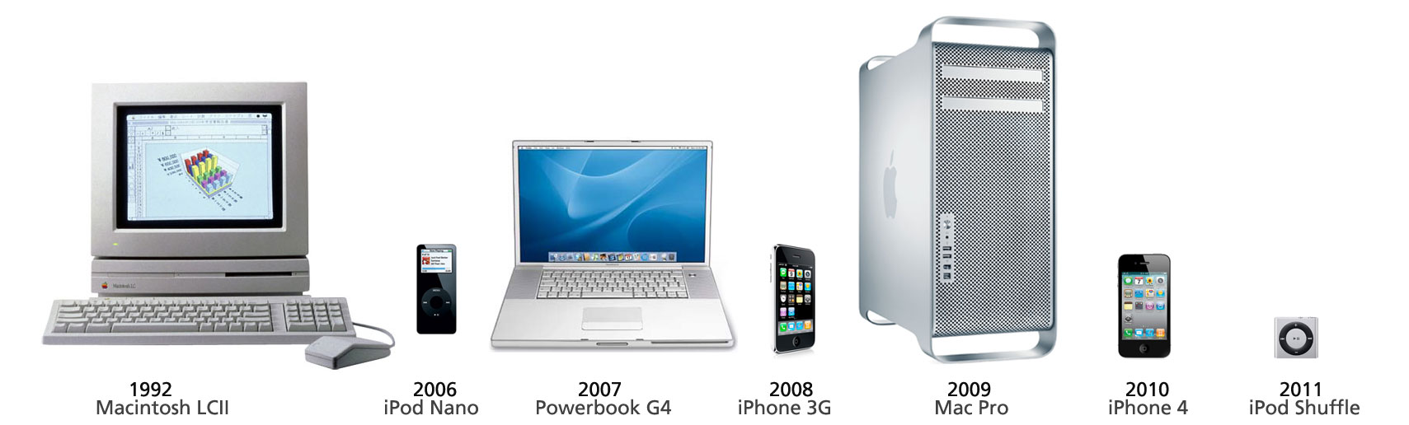
(obrázek: produktová řada moderních výrobků Apple^{[30]})

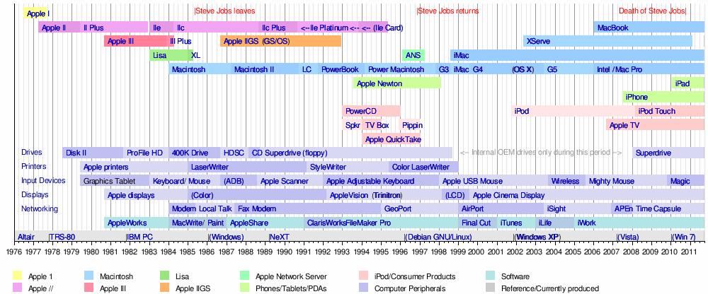
(obrázek: časová osa všech produktů firmy Apple^{[32]})

...a jejich podrobný výčet^{[31],}:
1970
Rok | Zahájen | Model | Typ | Ukončeno
1976 | Červenec 1 | Apple I | Apple I | Září 1, 1977
1977 | Duben 1 | Apple II | Apple II | Červen 1, 1979
1978 | Červen 1 | Disk II | Mechanika | Květen 1, 1984
1979 | Červen 1 | Apple II Plus | Apple II | Prosinec 1, 1982
 |  | Apple II EuroPlus | Apple II | Prosinec 1, 1982
 |  | Apple II J-Plus | Apple II | Prosinec 1, 1982
 |  | Bell & Howell | Apple II | Prosinec 1, 1982
 |  | Bell & Howell Disk II | Mechanika | Prosinec 1, 1982
 |  | Apple SilenType | Tiskárna | Říjen 1, 1982
 |  | Apple Writer 1.0 | Software | Leden 1, 1992

1980
Rok | Zahájen | Model | Typ | Ukončeno
1980 | Září 1 | Apple III | Apple III | Prosinec 1, 1981
 |  | Modem IIB (Novation CAT) | Modem
 |  | Printer IIA (Centronics 779) | Tiskárna
 |  | Monitor III | Obrazovka
 |  | Monitor II (pro třetí strany) | Obrazovka
 |  | Disk III | Mechanika | Květen 1, 1984
1981 | Září 1 | Apple ProFile | Mechanika
 | Prosinec 1 | Apple III Revised[1] | Apple III | Prosinec 1, 1983
1982 | Říjen 1 | Apple Dot Matrix Printer | Tiskárna | Prosinec 1, 1983
 |  | Apple Letter Quality Printer | Tiskárna | Prosinec 1, 1983
1983 | Leden 1 | Apple IIe | Apple II | Březen 1, 1985
 |  | Apple Lisa[2] | 68000 | Leden 1, 1984
 | Prosinec 1 | Apple III Plus | Apple III | Duben 1, 1984
 |  | Apple ImageWriter | Tiskárna | Prosinec 1, 1985
1984 | Leden 1 | Apple Lisa 2 | 68000 | Leden 1, 1985
 | Leden 24 | Macintosh (128K) | Compact | Září 10, 1984
 |  | Macintosh External Disk Drive (400K) | Mechanika | Leden 1, 1986
 |  | Apple Modem 300 | Modem
 |  | Apple Modem 1200 | Modem
 |  | MacWrite 1.0 | Software
 |  | MacPaint 1.0 | Software
 | Duben 1 | Apple IIc | Apple II | Září 1, 1986
 |  | Apple Scribe Printer | Tiskárna | Prosinec 1, 1985
 |  | Apple Mouse IIc | Apple Myš | Prosinec 1, 1985
 |  | Disk IIc | Mechanika
 | Květen 1 | Apple DuoDisk 5.25 | Mechanika
 | Červen | Apple Color Plotter | Tiskárna
 |  | Apple ImageWriter Wide Carriage | Tiskárna
 | Září 10 | Macintosh 512K | Compact | Duben 14, 1986
 |  | Macintosh 128K (revize) | Compact | Říjen 1, 1985
 | Prosinec | AppleColor 100 | Obrazovka
1985 | Leden 1 | Macintosh XL | 68000 | Duben 1, 1985
 |  | Apple LaserWriter | Tiskárna | Prosinec 1, 1985
 |  | Apple LocalTalk Connector | Networking
 | Březen 1 | Apple IIe Enhanced | Apple II | Leden 1, 1987
 | Duben 1 | Apple Personal Modem | Modem
 |  | Apple ImageWriter II | Tiskárna | 1996
 | Červen | Apple UniDisk 5.25 | Mechanika | Září 1, 1986
 | Září 1 | Macintosh Hard Disk 20 | Mechanika
 |  | Apple UniDisk 3.5 | Mechanika | Leden 1, 1987
 |  | Apple ColorMonitor IIe | Obrazovka
 |  | Apple ColorMonitor IIc | Obrazovka
1986 | Leden 16 | Macintosh Plus | Compact | Říjen 15, 1990
 |  | Macintosh 800K External Drive | Mechanika
 |  | Apple LaserWriter Plus | Tiskárna
 | Duben 14 | Macintosh 512Ke | Compact | Říjen 1, 1987
 | Září 1 | Apple IIGS | Apple II | Prosinec 1, 1992
 |  | Apple IIc Memory Expansion | Apple II | Září 1, 1988
 |  | Apple Hard Disk 20SC | Mechanika
 |  | Apple 3.5" Drive | Mechanika
 |  | Apple 5.25" Drive | Mechanika
 |  | AppleColor RGB Monitor | Obrazovka
 |  | Apple Monochrome Monitor | Obrazovka
 |  | AppleColor Composite Monitor | Obrazovka
1987 | Leden 1 | Macintosh Plus (Platinum) | Compact | Říjen 15, 1990
 |  | Apple IIe Platinum | Apple II | Listopad 1, 1993
 |  | AppleShare Server 1.0 | Software
 | Březen 2 | Macintosh SE | Compact | Srpen 1, 1989
 |  | Macintosh II | Mac II | Leden 15, 1990
 |  | AppleColor Hi-Resolution RGB Monitor | Obrazovka | Prosinec 1992
1980
Rok | Zahájen | Model | Typ | Ukončeno
 | Srpen | ImageWriter LQ | Tiskárna | Prosinec 1990
 |  | AppleFax Modem | Modem
 |  | Apple PC 5.25" Drive | Mechanika
 |  | Apple Tape Backup 40SC | Mechanika
1988 | Leden 1 | Apple LaserWriter Family | Tiskárna
 | Březen | AppleCD SC | Mechanika
 | Srpen | Apple Scanner | Scanner
 | Září 1 | Apple IIc Plus | Apple II | Září 1, 1990
 | Září 19 | Macintosh IIx | Mac II | Říjen 15, 1990
1989 | Leden 19 | Macintosh SE/30 | Compact | Říjen 21, 1991
 | Březen 7 | Macintosh IIcx | Mac II | Březen 11, 1991
 |  | Apple Two Page Monochrome Monitor | Obrazovka
 |  | Apple Macintosh Portrait Display | Obrazovka
 |  | Apple Hi-Resolution Mono Display | Obrazovka
 | Červenec | Apple Modem 2400 | Modem | Prosinec 1992
 | Srpen 1 | Macintosh SE FDHD | Compact | Říjen 15, 1990
 |  | Apple FDHD SuperDrive | Mechanika
 | Září 20 | Macintosh IIci | Mac II | Únor 20, 1993
 |  | Macintosh Portable | Portable | Únor 11, 1991
 | Říjen 1 | Apple IIGS (1 MB, ROM 3)[3] | Apple II | Prosinec 1, 1992

1990
Rok | Zahájen | Model | Typ | Ukončeno
1990 | Březen 19 | Macintosh IIfx | Mac II | Duben 15, 1992
 | Říjen 15 | Macintosh LC | LC | Březen 23, 1992
 |  | Macintosh Classic | Compact | Září 14, 1992
 |  | Macintosh IIsi | Mac II | Březen 15, 1993
1991 | Únor 11 | Macintosh Portable (backlit screen) | Portable | Říjen 21, 1991
 | Březen 1 | Apple IIe Card (vyžaduje Macintosh LC) | Apple II | Květen 1, 1995
 | Říjen 21 | Macintosh Classic II | Compact | Září 13, 1993
 |  | Quadra 700 | Quadra | Březen 15, 1993
 |  | Quadra 900 | Quadra | Květen 18, 1992
 |  | PowerBook 100 | PowerBook | Srpen 3, 1992
 |  | PowerBook 140 | PowerBook | Srpen 3, 1992
 |  | PowerBook 170 | PowerBook | Říjen 19, 1992
1992 | Březen 23 | Macintosh LC II | LC | Březen 15, 1993
 | Květen 18 | Quadra 950 | Quadra | Říjen 14, 1995
 | Srpen 3 | PowerBook 145 | PowerBook | Červenec 7, 1993
 | Říjen 19 | Macintosh IIvi | Mac II | Únor 10, 1993
 |  | Macintosh IIvx | Mac II | Říjen 10, 1993
 |  | PowerBook 160 | PowerBook | Srpen 16, 1993
 |  | PowerBook 180 | PowerBook | Květen 16, 1994
 |  | PowerBook Duo 210 | PowerBook Duo | Říjen 21, 1993
 |  | PowerBook Duo 230 | PowerBook Duo | Červenec 27, 1994
1993 | Únor 10 | Macintosh LC III / III+ | LC | Únor 14, 1994
 |  | Macintosh Color Classic | Compact | Květen 16, 1994
 |  | Centris 610 | Centris | Říjen 21, 1993
 |  | Centris 650 | Centris | Říjen 21, 1993
 |  | Quadra 800 | Quadra | Březen 14, 1994
 |  | PowerBook 165c | PowerBook | Prosinec 13, 1993
 | Březen 22 | Workgroup Server 80 | Workgroup Server | Říjen 17, 1995
 |  | Workgroup Server 95 | Workgroup Server | Duben 3, 1995
 |  | PowerCD | PowerCD | Leden 1, 1995
 |  | Apple Design Powered Speakers | PowerCD | Leden 1, 1995
 | Červen 7 | PowerBook 145b | PowerBook | Červenec 18, 1994
 |  | PowerBook 180c | PowerBook | Březen 14, 1994
 | Červen 28 | Macintosh LC 520 | LC | Únor 2, 1994
 | Červenec 26 | Workgroup Server 60 | Workgroup Server | Říjen 17, 1995
 | Červenec 29 | Centris / Quadra 660AV | Centris / Quadra | Září 12, 1994
 |  | Quadra 840AV | Quadra | Červenec 18, 1994
1990
Rok | Zahájen | Model | Typ | Ukončeno
 | Srpen 16 | Newton Message Pad | Newton | Březen 1, 1994
 |  | PowerBook 165 | PowerBook | Červenec 18, 1994
 | Říjen 10 | Macintosh Color Classic II | Compact | Listopad 1, 1995
 | Říjen 21 | Macintosh TV | LC | Únor 1, 1995
 |  | Quadra 605 | Quadra | Říjen 17, 1994
 |  | Quadra 610 | Quadra | Červenec 18, 1994
 |  | Quadra 650 | Quadra | Září 12, 1994
 |  | PowerBook Duo 250 | PowerBook Duo | Květen 16, 1994
 |  | PowerBook Duo 270c | PowerBook Duo | Květen 16, 1994
1994 | Únor 2 | Macintosh LC 550 | LC | Březen 23, 1995
 |  | Macintosh LC 575 | LC | Duben 3, 1995
 |  | Apple QuickTake 100 | QuickTake | Leden 1, 1995
 | Březen 14 | Power Macintosh 6100 | Power Macintosh | Květen 18, 1996
 |  | Power Macintosh 7100 | Power Macintosh | Leden 6, 1996
 |  | Power Macintosh 8100 | Power Macintosh | Srpen 14, 1996
 | Duben 26 | Workgroup Server 6150 | Workgroup Server | Říjen 1, 1995
 |  | Workgroup Server 8150 | Workgroup Server | Únor 26, 1996
 |  | Workgroup Server 9150 | Workgroup Server | Únor 26, 1996
 | Květen 16 | PowerBook 520/c | PowerBook 500 | Září 16, 1995
 |  | PowerBook 540/c | PowerBook 500 | Srpen 16, 1995
 |  | PowerBook 550 | PowerBook 500 | Duben 1, 1996
 |  | PowerBook Duo 280 | PowerBook Duo | Listopad 14, 1994
 |  | PowerBook Duo 280c | PowerBook Duo | Leden 1, 1996
 | Červenec 18 | Quadra 630 | Quadra | Duben 17, 1995
 |  | PowerBook 150 | PowerBook | Říjen 14, 1995
 | Prosinec 1 | Pippin | Pippin | Prosinec 1, 1997
1995 | Leden 28 | Power Macintosh 6200 / 6300 | Power Macintosh | Říjen 17, 1996
 | Duben 3 | Macintosh LC 580 | LC | Říjen 1, 1995
 |  | Power Macintosh/Performa 5200 | Performa | Říjen 1, 1996
 | Červen 19 | Power Macintosh 9500 | Power Macintosh | Únor 17, 1997
 | Srpen 7 | Power Macintosh 7200 | Power Macintosh | Duben 1, 1996
 |  | Power Macintosh 7500 | Power Macintosh | Únor 17, 1997
 |  | Power Macintosh 8500 | Power Macintosh | Únor 17, 1997
 | Srpen 28 | PowerBook 190 | PowerBook | Září 1, 1996
 |  | Power Macintosh/Performa 5300 | Performa | Březen 1, 1997
 |  | PowerBook 5300 | PowerBook | Září 1, 1996
 |  | PowerBook Duo 2300c | PowerBook Duo | Únor 1, 1997
1996 | Únor 15 | Apple Network Server 500 | Network Server | Duben 1, 1997
 |  | Apple Network Server 700/150 | Network Server | Duben 1, 1997
 | Únor 26 | Workgroup Server 7250 | Workgroup Server | Duben 21, 1997
 |  | Workgroup Server 8550 | Workgroup Server | Duben 21, 1997
 | Březen 10 | Performa 5260 / 5300 | Performa | Duben 1, 1997
 | Duben 1 | Performa 5400 | Performa | Únor 17, 1997
 |  | Power Macintosh 7600 | Power Macintosh | Říjen 1, 1997
 | Říjen 16 | Apple Network Server 700/200 | Network Server | Duben 1, 1997
 | Říjen 17 | Performa 6360 | Performa | Říjen 1, 1997
 | Říjen 23 | Performa 6400 | Performa | Květen 1, 1997
 | Listopad 15 | Power Macintosh 4400 | Power Macintosh | Říjen 11, 1997
 | Listopad 20 | PowerBook 1400 | PowerBook | Květen 6, 1998
1997 | Únor 17 | Power Macintosh 5500 | Power Macintosh | Březen 31, 1998
 |  | Power Macintosh 6500 | Power Macintosh | Březen 14, 1998
 |  | Power Macintosh 7300 | Power Macintosh | Listopad 10, 1997
 |  | Power Macintosh 8600 | Power Macintosh | Únor 17, 1998
 |  | Power Macintosh 9600 | Power Macintosh | Březen 17, 1998
 |  | PowerBook 3400 | PowerBook | Březen 14, 1998
 | Březen 7 | eMate 300 | Newton | Únor 27, 1998
 | Březen 20 | Twentieth Anniversary Macintosh | Power Macintosh | Březen 14, 1998
 | Duben 21 | Workgroup Server 7350 | Workgroup Server | Březen 2, 1998
 |  | Workgroup Server 9650 | Workgroup Server | Březen 2, 1998
 | Květen 8 | PowerBook 2400c | PowerBook | Březen 14, 1998
1990
Rok | Zahájen | Model | Typ | Ukončeno
 | Listopad 10 | Power Macintosh G3 desktop | Power Macintosh | Leden 5, 1999
 |  | Power Macintosh G3 minitower | Power Macintosh | Leden 5, 1999
 |  | PowerBook G3 | PowerBook G3 | Březen 14, 1998
1998 | Leden 31 | Power Macintosh G3 AIO | Power Macintosh | Říjen 17, 1998
 | Březen 2 | Macintosh Server G3 | Macintosh Server | Leden 1, 1999
 | Květen 6 | PowerBook G3 series | PowerBook G3 | Květen 10, 1999
 | Srpen 15 | iMac G3 | iMac | Květen 10, 1999
1999 | Leden 5 | Power Macintosh G3 (Blue & White) | Power Macintosh | Říjen 13, 1999
 |  | Macintosh Server G3 (Blue & White) | Macintosh Server | Srpen 31, 1999
 | Květen 10 | PowerBook G3 ("Lombard") | PowerBook G3 | Únor 16, 2000
 | Červenec 21 | iBook | iBook | Září 13, 2000
 |  | AirPort (802.11b, "Graphite") | AirPort | Listopad 13, 2001
 | Srpen 31 | Macintosh Server G4 | Macintosh Server | Červenec 19, 2000
 | Září 1 | Cinema Display (22") | Obrazovka | Červenec 19, 2000
 | Říjen 5 | iMac (slot loading) | iMac | Leden 7, 2002
 | Říjen 13 | Power Macintosh G4 Graphite | Power Macintosh | Červenec 18, 2001

2000
Rok | Zahájen | Model | Typ | Ukončeno
2000 | Únor 16 | PowerBook ("Písmo") | PowerBook G3 | Leden 9, 2001
 | Červenec 19 | Power Macintosh G4 Cube | Power Macintosh | Červenec 3, 2001
 | Červenec 19 | Cinema Display (22") | Obrazovka | Leden 28, 2003
 | Září 13 | iBook (FireWire) | iBook | Květen 1, 2001
2001 | Leden | PowerBook G4 Titanium | PowerBook G4 | Září 16, 2003
 | Květen 1 | iBook (white) | iBook | Říjen 2003
 | Červenec 18 | Power Macintosh G4 Quicksilver | Power Macintosh | Srpen 13, 2002
 | Září 8 | Server G4 Quicksilver | Macintosh Server | Květen 14, 2002
 | Říjen 23 | iPod | iPod Classic | Červenec 17, 2002
2002 | Leden 7 | iMac G4 15" | iMac | Srpen 31, 2004
 |  | iBook (14") | iBook | Říjen 22, 2003
 | Duben 29 | eMac | eMac | Červenec 5, 2006
 | Květen 14 | Xserve | Xserve | Únor 10, 2003
 | Červenec 17 | iMac G4 17" | iMac | Srpen 31, 2004
 | Srpen 13 | Power Macintosh G4 MDD | Power Macintosh | Červen 9, 2004
 | Srpen 27 | Macintosh Server G4 MDD | Macintosh Server | Leden 28, 2003
2003 | Leden 7 | PowerBook G4 Aluminum (12") | PowerBook G4 | Květen 16, 2006
 |  | PowerBook G4 Aluminum (17") | PowerBook G4 | Duben 24, 2006
 | Únor 10 | Xserve slot loading | Xserve | Leden 6, 2004
 |  | Xserve Cluster Node | Xserve | Leden 6, 2004
 | Červen 23 | Power Macintosh G5 | Power Macintosh | Červen 9, 2004
 | Září 16 | PowerBook G4 Aluminum (15") | PowerBook G4 | Únor 14, 2006
 | Říjen 22 | iBook G4 (12" / 14") | iBook | Květen 16, 2006
 | Listopad 18 | iMac G4 20" | iMac | Srpen 31, 2004
2004 | Leden 6 | Xserve G5 | Xserve | Srpen 7, 2006
 |  | Xserve Cluster Node G5 | Xserve | Srpen 7, 2006
 | Červen 7 | AirPort Express (802.11g) | AirPort | Březen 17, 2008
 | Červen 9 | Power Macintosh G5 FX | Power Macintosh | Říjen 19, 2005
 | Červen 28 | Cinema Display (20") | Obrazovka | Únor 2009
 |  | Cinema Display (23") | Obrazovka | Listopad 2008
 |  | Cinema Display (30") | Obrazovka | Červenec 27, 2010
 | Srpen 31 | iMac G5 17" | iMac | Leden 10, 2006
 |  | iMac G5 20" | iMac | Březen 20, 2006
2005 | Leden 11 | Mac Mini | Mac Mini | Únor 28, 2006
 | Říjen 19 | Power Macintosh G5 dual core | Power Macintosh | Srpen 7, 2006
2006 | Leden 10 | iMac (Early 2006) | iMac | Září 6, 2006
 |  | iPod Radio Remote | iPod Accessories | Červen 25, 2009
 | Únor 14 | MacBook Pro (15") | MacBook Pro | Únor 26, 2008
 | Únor 28 | Mac Mini Core Solo | Mac Mini | Září 6, 2006
 | Únor 28 | Mac Mini Core Duo | Mac Mini | Srpen 7, 2007
 | Duben 11 | Apple Remote Desktop 3 | Software | stále na trhu
2000
Rok | Zahájen | Model | Typ | Ukončeno
2006 | Duben 24 | MacBook Pro (17") | MacBook Pro | Únor 26, 2008
 | Květen 16 | MacBook | MacBook | Únor 26, 2008
 | Červenec 13 | Nike+iPod | iPod Accessories | stále na trhu
 | Červen 20 | Shake 4 | Software | Červenec 30, 2009
 | Srpen 7 | Mac Pro | Mac Pro | Leden 8, 2008
 | Srpen 7 | Xserve (Intel) | Xserve | Leden 8, 2008
 | Září 6 | iMac (Mid 2006) | iMac | Srpen 7, 2007
2007 | Březen 21 | Apple TV (1st gen.) | Apple TV | Září 1, 2010
 | Červen 29 | iPhone | iPhone | Červenec 11, 2008
 | Srpen 7 | iMac (Mid 2007) | iMac | Duben 28, 2008
 |  | Apple Mighty Mouse (revize) | Apple Myš | stále na trhu
 |  | Apple Keyboard with Numeric Keypad | Apple Keyboard | stále na trhu
 |  | Apple Wireless Keyboard(Aluminum) | Apple Keyboard | stále na trhu
 |  | Mac Mini (Mid 2007) | Mac Mini | Březen 3, 2009
 | Září 5 | iPod Nano (3. gen.) | iPod Nano | Září 6, 2008
 |  | iPod Classic (6. gen.) | iPod Classic | Září 9, 2008
 |  | iPod Touch (1. gen.) (8 & 16 GB) | iPod Touch | Září 9, 2008
 | Září 12 | Logic Studio | Software | Červenec 23, 2009
 | Říjen 27 | Mac OS X Leopard (10.5) | Software | Srpen 28, 2009
 |  | Mac OS X Server (10.5) | Software | Srpen 28, 2009
 | Listopad 15 | Final Cut Express 4 | Software | Červenec 23, 2009
2008 | Leden 8 | Xserve | Xserve | Duben 7, 2009
 |  | Mac Pro | Mac Pro | Březen 3, 2009
 | Leden 15 | MacBook Air | MacBook Air | Říjen 14, 2008
 |  | MacBook Air External SuperDrive | Mechanika | stále na trhu
 | Únor 12 | Aperture 2 | Software | Únor 9, 2010
 | Únor 19 | Xsan 2 | Software | stále na trhu
 | Únor 26 | MacBook (Early 2008) | MacBook | Říjen 14, 2008
 |  | MacBook Pro (Early 2008) (15") | MacBook Pro | Říjen 14, 2008
 |  | MacBook Pro (Early 2008) (17") | MacBook Pro | Leden 6, 2009
 | Únor 27 | iPod Touch (1st gen.) (32 GB) | iPod Touch | Září 9, 2008
 | Únor 29 | Time Capsule (1st gen.) | AirPort, Mechanika | Březen 3, 2009
 | Březen 17 | AirPort Express 802.11n | AirPort | stále na trhu
 | Duben 17 | Final Cut Studio 2 | Software | Červenec 23, 2009
 | Duben 28 | iMac (Early 2008) | iMac | Březen 3, 2009
 | Květen 29 | Logic Express 8 | Software | Červenec 23, 2009
 | Červenec 9 | MobileMe | Software | Červen 30, 2012
 | Červenec 11 | iPhone 3G (8 GB) | iPhone | Červen 24, 2010
 |  | iPhone 3G (16 GB) | iPhone | Červen 19, 2009
 | Září 9 | iPod Nano (4th gen.) | iPod Nano | Září 9, 2009
 |  | iPod Classic (6th gen.) (120 GB) | iPod Classic | Září 9, 2009
 |  | iPod Touch (2nd gen.) (8 GB) | iPod Touch | Září 1, 2010
 |  | iPod Touch (2nd gen.) (16 & 32 GB) | iPod Touch | Září 9, 2009
 |  | In-Ear Headphones | iPod Accessories | stále na trhu
 | Září 18 | Final Cut Server | Software | Červenec 23, 2009
 | Říjen 14 | MacBook Air (Late 2008) | MacBook Air | Červen 8, 2009
 |  | MacBook (Bílý) | MacBook | Leden 29, 2009
 |  | MacBook (Aluminum) | MacBook | Červen 8, 2009
 |  | MacBook Pro (15") | MacBook Pro | Červen 8, 2009
 |  | LED Cinema Display | Obrazovka | stále na trhu
 |  | Bento 2.0 | Software | Září 29, 2009
2009 | Leden 6 | MacBook Pro (17") | MacBook Pro | Červen 8, 2009
 |  | iWork '09 | Software | stále na trhu
 |  | FileMaker Pro 10 | Software | Březen 9, 2010
 | Leden 27 | iLife '09 | Software | Říjen 20, 2010
 | Leden 29 | MacBook (White) | MacBook | Květen 27, 2009
 | Březen 3 | Mac Mini | Mac Mini | Říjen 20, 2009
 |  | iMac | iMac | Říjen 20, 2009
 |  | Mac Pro | Mac Pro | Srpen 9, 2010
 |  | Time Capsule (2. gen.) (500 GB) | AirPort, Mechanika | Červenec 30, 2009
 |  | Time Capsule (2. gen.) (1 TB) | AirPort, Mechanika | Březen 31, 2010
2000
Rok | Zahájen | Model | Typ | Ukončeno
2009 | Březen 3 | AirPort Extreme 802.11n (3. gen.) | AirPort | Říjen 20, 2009
 |  | Apple Keyboard | Apple Keyboard | Říjen 20, 2009
 | Březen 11 | iPod Shuffle (3. gen.) (4 GB) | iPod Shuffle | Září 1, 2010
 | Duben 7 | Xserve (2009) | Xserve | Leden 31, 2011
 | Květen 27 | MacBook | MacBook | Říjen 20, 2009
 | Červen 8 | MacBook Pro, MacBook Air | MacBook Pro | Duben 13, 2010
 | Červen 19 | iPhone 3GS (16 & 32 GB) | iPhone | Červen 24, 2010
 | Červenec 23 | Final Cut Studio 3 + Server 1.5 | Software | stále na trhu
 |  | Logic Studio 2 + Logic Express 9 | Software | stále na trhu
 | Červenec 30 | Time Capsule (2. gen.) (2 TB) | AirPort, Mechanika | Březen 31, 2010
 | Srpen 28 | Mac OS X Snow Leopard (10.6)+Server | Software | Červenec 20, 2011
 | Září 9 | iPod Nano (5. gen.) | iPod Nano | Září 1, 2010
 |  | iPod Classic (6. gen.) (160 GB) | iPod Classic | stále na trhu
 |  | iPod Touch, Shuffle (3. gen.) (2GB) | iPod Touch | Září 1, 2010
 | Říjen 20 | iMac | iMac | Červenec 27, 2010
 |  | MacBook | MacBook | Květen 18, 2010
 |  | Magic Mouse | Apple Myš | stále na trhu
 |  | AirPort Extreme 802.11n (4. gen.) | AirPort | Červen 21, 2011

2010
Rok | Zahájen | Model | Typ | Ukončeno
2010 | Únor 9 | Aperture 3 | Software | stále na trhu
 | Březen 31 | Time Capsule (3. gen.) | AirPort, Mechanika | Červen 21, 2011
 | Duben 3 | iPad (Wi-Fi) | iPad | Březen 2, 2011
 | Duben 13 | MacBook Pro | MacBook Pro | Únor 24, 2011
 | Duben 30 | iPad (Wi-Fi + 3G) | iPad | Březen 2, 2011
 | Květen 18 | MacBook | MacBook | Červenec 20, 2011
 | Červen 15 | Mac Mini | Mac Mini | Červenec 20, 2011
 | Červen 24 | iPhone 3GS (8 GB) | iPhone | stále na trhu
 |  | iPhone 4 (GSM) (16 & 32 GB) | iPhone | Říjen 4, 2011
 | Srpen 9 | Mac Pro | Mac Pro | stále na trhu
 | Září 1 | iPod Touch (4. gen.) | iPod Touch | stále na trhu
 |  | iPod Nano (6. gen.) | iPod Nano | stále na trhu
 |  | iPod Shuffle (4. gen.) | iPod Shuffle | stále na trhu
 |  | Apple TV (2. gen.) | Apple TV | Březen 7, 2012
 | Říjen 20 | MacBook Air | MacBook Air | Červenec 20, 2011
 |  | iLife '11 | Software | stále na trhu
2011 | Únor 10 | iPhone 4 (CDMA) (16 & 32 GB) | iPhone | Říjen 4, 2011
 | Únor 24 | MacBook Pro | MacBook Pro | Říjen 24, 2011
 | Březen 11 | iPad 2 (16 GB) | iPad | stále na trhu
 |  | iPad 2 (32 & 64 GB) | iPad | Březen 7, 2012
 | Květen 3 | iMac | iMac | stále na trhu
 | Červen 21 | AirPort Extreme 802.11n (5. gen.) | AirPort | stále na trhu
 |  | Time Capsule (4. gen.) | AirPort, Mechanika | stále na trhu
 | Červenec 20 | MacBook Air | MacBook Air | stále na trhu
 |  | Mac Mini | Mac Mini | stále na trhu
 |  | Thunderbolt Display | Obrazovka | stále na trhu
 |  | Mac OS X Lion (10.7) | Software | stále na trhu
 | Říjen 12 | iOS 5 | Software | stále na trhu
 |  | iCloud | Software | stále na trhu
 |  | Cards | Software | stále na trhu
 |  | Find My Friends | Software | stále na trhu
 |  | AirPort Utility | Software | stále na trhu
 | Říjen 14 | iPhone 4 (8 GB) | iPhone | stále na trhu
 |  | iPhone 4S | iPhone | stále na trhu
 |  | iPhone Micro USB Adapter | iPhone | stále na trhu
 | Říjen 24 | MacBook Pro | MacBook Pro | stále na trhu
2012 | Leden 19 | iBooks Author | Software | stále na trhu
 | Březen 16 | IPad (3. gen.) | iPad | stále na trhu
 |  | Apple TV (3. gen.) | Apple TV | stále na trhu

10) Osobnosti Applu
Steven Jobs (*1955), spoluzakladatel a současný CEO Apple Computer. V roce 1986 založil společnost NeXT Computer (kterou od něj Apple o deset let později odkoupila). Téhož roku koupil od režiséra a producenta George Lucase počítačové animační studio The Graphics Group, záhy přejmenované na Pixar (v roce 2006 jej akvizovala The Walt Disney Company). V Pixaru vznikly filmové kasovní trháky, jako např. Příběh hraček, Hledá se Nemo či Úžasňákovi.
Stephan „Woz“ Wozniak (*1950), spoluzakladatel Apple Computer. Zcela v jeho režii probíhala konstrukce prvních počítačů Apple I a Apple II. Dnes působí jako učitel informačních technologií a štědrý sponzor nejrůznějších vzdělávacích programů zaměřených většinou na moderní technologie. Od amerického prezidenta obdržel Národní medaili za technologický rozvoj.
Mike Markkula (*1943), investor a první předseda správní rady Apple Computer. Marketingový manažer společností Intel a Fairchild Semiconductor. V roce 1977 se seznámil s dvěma zakladateli Apple Computer a koupil si od nich třetinový podíl ve firmě. Bez jeho podpory a investice by rozjezd Apple Computer nebyl možný.
Michael Scott (*1943), manažer, první CEO Apple Computer (1977–1981). Předtím pracoval jako ředitel výroby ve společnosti National Semiconductor.
John Sculley (*1939), manažer, tvůrce úspěšných marketingových strategií v prodeji osobních počítačů. V 70. letech minulého století byl prezidentem společnosti PepsiCo, v letech 1983–1993 CEO Apple Computer.
Jef Raskin (1943–2005), počítačový vědec, významně se podílel na vývoji prvního modelu osobního počítače Macintosh. Později navrhl Canon Cat, počítač, který vycházel z jeho koncepce PITS (Person In The Street) a návrhu Macintoshe.
Andy Hertzfeld (*1953), programátor, v Apple Computer pracoval v letech 1979 – 1984 a podílel se na vývoji operačního systému pro Macintoshe. Po odchodu ze společnosti založil několik softwarových firem, od roku 2005 působí ve společnosti Google. Vydal vzpomínkovou knihu Revolution in the Valley: How The Mac Was Made (2004).
Bill Atkinson (*1951), počítačový vědec, v Apple Compuer pracoval v letech 1978 –1990. Autor řady inovací a programů pro počítače Macintosh: HyperCard, MacPait, QuickDraw. V současnosti se věnuje digitální fotografii.
Randy Wigginton (*1947), programátor, jeden z prvních zaměstnanců společnosti Apple Computer. Vytvořil textový procesor MacWrite.
Susan Kareová (*1956), designérka, pracovala v týmu, který vyvíjel operační systém pro Macu. Vytvořila pro Mac OS ikony a fonty. V roce 1985 následovala Steva Jobse a stala se jedním z prvních zaměstnanců jeho nové firmy NeXT. Od roku 1988 je nezávislou designérkou, pracovala pro řadu prestižních společností (IBM, Logitech, Microsoft atd.)
William V. Campbell (*1949), předseda rady ředitelů Apple Computer. Do společnosti nastoupil v roce 1983. Současně působí jako prezident a CEO softwarové společnosti Intuit.
Jonathan Rubinstein (*1956), počítačový vědec, řídil práci na vývoji multimediálního přehrávače iPod, který se stal nejpopulárnějším přehrávačem tohoto druhu na světě.

11) Zdroje a použitá literatura

- odkaz: http://cs.wikipedia.org/wiki/Apple
- odkaz: http://cs.wikipedia.org/wiki/Steve_Wozniak
- odkaz: http://en.wikipedia.org/wiki/Mike_Markkula
- odkaz: http://cs.wikipedia.org/wiki/Bill_Gates
- odkaz: http://en.wikipedia.org/wiki/Regis_McKenna
- odkaz: http://en.wikipedia.org/wiki/Bill_Atkinson
- odkaz: http://en.wikipedia.org/wiki/Andy_Hertzfeld
- odkaz: http://en.wikipedia.org/wiki/Arthur_D._Levinson
- odkaz: http://en.wikipedia.org/wiki/Larry_Ellison
- odkaz: http://en.wikipedia.org/wiki/Lee_Clow
- odkaz: http://en.wikipedia.org/wiki/Jonathan_Ive
- odkaz: http://cs.wikipedia.org/wiki/Steve_Jobs
- Steve Jobs - Walter Isaacson, ISBN 978-80-7252-352-8, http://knihy.abz.cz/prodej/steve-jobs-1
- odkaz: http://en.wikipedia.org/wiki/Ronald_Wayne
- odkaz: http://en.wikipedia.org/wiki/Apple_I
- odkaz: http://en.wikipedia.org/wiki/Homebrew_Computer_Club
- odkaz: http://cs.wikipedia.org/wiki/Do_it_yourself
- odkaz: http://cs.wikipedia.org/wiki/Atari
- odkaz: http://en.wikipedia.org/wiki/Altair_8800
- odkaz: http://en.wikipedia.org/wiki/IMSAI_8080
- odkaz: http://en.wikipedia.org/wiki/Processor_Technology#Products
- odkaz: http://en.wikipedia.org/wiki/Apple_II_series
- odkaz: http://en.wikipedia.org/wiki/TRS-80
- odkaz: http://en.wikipedia.org/wiki/Timeline_of_Apple_II_Family
- reklama „1984“: http://www.youtube.com/watch?v=HhsWzJo2sN4
- film: „Piráti ze Silicon Valley“: http://www.csfd.cz/film/31875-pirati-ze-silicon-valley/
- odkaz: http://www.root.cz/clanky/graficke-karty-a-graficke-akceleratory-8/
- odkaz: http://www.apple-history.com/128k
- odkaz: http://en.wikipedia.org/wiki/Timeline_of_Macintosh_models
- odkaz: http://fanapple.cz/historie-apple-inc/
- odkaz: http://en.wikipedia.org/wiki/Timeline_of_Apple_Inc._products
- odkaz: http://en.wikipedia.org/wiki/Timeline_of_Apple_Inc._products#Timeline_of_Apple_Inc._products

